CAIET DE SARCINI
LA crearea perdelelor forestiere
de protecție ÎN CADRUL PRIMĂRIEI Cruglic
rAIONUL criuleni

- INDICII PRINCIPALI AI PROIECTULUI

Denumirea beneficiarului: | primăria Cruglic, raionul Criuleni
Localitatea: | s. Cruglic , r-nul Criuleni
Coordonate geografice:
Destinaţia: | Crearea perdelelor forestiere de protecţie;
Suprafaţa totală care urmează a fi creată, ha: | 10,0 ha
Speciile utilizate în proiect: | stejar pedunculat, ulm de cîmp, frasin, paltin de cîmp, soforă, cireș păsăresc, păducel.

Suprafața totală a plantației, specia și cantitatea materialului săditor proiectat
Nr. sectorului | Destinația materialului săditor, pentru: | Pregătirea solului | Suprafața, ha | dintre care |  | Schema amplasării, m | Nr. de puieți necesari
 |  |  |  | Lungimea sectorului, m | Lățimea sectorului, m | Schema amplasării, m | Nr. de puieți necesari
1 | plantări | Mecanizat  integral | 0,8 | 1000 | 8 | O bandă cu lățimea de 8m | 6000
2 | plantări | Mecanizat integral | 1,2 | 1715 | 7 | O bandă cu lățimea de 7m | 10290
3 | plantări | Mecanizat  integral | 0,5 | 714 | 7 | O bandă cu lățimea de 7m | 4284
4 | plantări | Mecanizat integral | 0,5 | 714 | 7 | O bandă cu lățimea de 7m | 4284
5 | plantări | Mecanizat  integral | 3,0 | 334 | 90 | 5 benzi cu lățimea de 18m, avînd 2,5m între rînduri și 0,7m pe rînd | 21465
6 | plantări | Mecanizat  integral | 4,0 | 291 | 137,5 | 5 benzi cu lățimea de 27,5m, | 22880
Total la plantare |  |  | 10,0 |  |  | - | 69203

Tabelul 6.3.
Materialul de împădurire necesar pentru lucrările de înființare a plantației forestiere de protecție

Tip de cultura | Suprafața, ha | Compoziția de împădurire | Metoda de împădurire | Dispozitiv de instalare | Desimi pe specii în funcție de % de participare în compoziție |  | Condițiile tehnice de calitate a puieților conform GOST 3317-90,  STAS SM SR 1347:2014*
Nr. sectorului | Suprafața, ha | Compoziția de împădurire | Metoda de împădurire | Desimea culturilor buc/ha | buc/100 m. l. | Pe toată suprafaţa, buc. | vârsta,ani | D, mm la colet (nu mai mic) | h, cm (nu mai mic)
Plantație  Sector 1 | 0,8 | 33%ULC | Plantare | 2 rînduri,  1000 puieți pe rînd | 100 | 2000 | 1-2 | 4
Plantație  Sector 1 | 0,8 | 67% L | Plantare | 2 rînduri,  2000 puieți pe rînd | 200 | 4000 | 2 | 4 | 30
Plantație  Sector 2 | 1,2 | 33%ULC | Plantare | 2 rînduri,  1715 puieți pe rînd | 100 | 3430 | 1-2 | 4
Plantație  Sector 2 | 1,2 | 67% L | Plantare | 2 rînduri,  3430 puieți pe rînd | 200 | 6860 | 2 | 4 | 30
Plantație  Sector 3 | 0,5 | 33%ULC | Plantare | 2 rînduri,  714 puieți pe rînd | 100 | 1428 | 1-2 | 4
Plantație  Sector 3 | 0,5 | 67% L | Plantare | 2 rînduri,  1428 puieți pe rînd | 200 | 2856 | 2 | 4 | 30
Plantație  Sector 4 | 0,5 | 33%ULC | Plantare | 2 rînduri,  714 puieți pe rînd | 100 | 1428 | 1-2 | 4
Plantație  Sector 4 | 0,5 | 67% L | Plantare | 2 rînduri,  1428 puieți pe rînd | 200 | 2856 | 2 | 4 | 30
Plantație  Sector 5 | 3,0 | 67% ST | Plantare | 30 rînduri,  477 puieți pe rînd | 143 | 14310 | 2 | 4 | 20
Plantație  Sector 5 | 3,0 | 11% PA | Plantare | 5 rînduri,  477 puieți pe rînd | 143 | 2385 | 2 | 4
Plantație  Sector 5 | 3,0 | 11% FR | Plantare | 5 rînduri,  477 puieți pe rînd | 143 | 2385 | 2 | 4 | 30
Plantație  Sector 5 | 3,0 | 11%ULC | Plantare | 5 rînduri,  477 puieți pe rînd | 143 | 2385 | 2 | 4 | 30
Plantație  Sector 6 | 4,0 | 36% PA | Plantare | 2,5x0,7  2060 | 143 | 8240 | 2 | 4
Plantație  Sector 6 | 4,0 | 36% FR | Plantare | 2,5x0,7  2060 | 143 | 8240 | 2 | 4 | 30
Plantație  Sector 6 | 4,0 | 18% CI | Plantare | 2,5x0,7  1030 | 143 | 4120 | 2 | 4
Plantație  Sector 6 | 4,0 | 10% EX | Plantare | 2,5x0,7  570 | 143 | 2280 | 2 | 4
Total | 10,0 |  |  |  |  | 69203

Datele din tabelul denotă faptul că pentru executarea lucrărilor de plantare, propriu zise, este necesară de o cantitate de 69203 bucăţi material forestier de reproducere.
În cazul cînd speciile de arbori propuse pentru împăduriri nu vor putea fi livrate de pepinierele silvice, acestea se pot înlocui cu următoarele specii:
- Specii principale de bază: Stejar pedunculat, Arțar tătăresc (Sectorul 1;2;3;4), Stejar roșu (Sectorul 5) Vișin turcesc (Sectorul 6).
- Specii de amestec: Ulm de Turkestan, Arțar tătăresc, Zarzăr (Sectorul 5 și 6).
- Arbuști: Corn (Sectorul 1;2;3;4).

- ELEMENTE DE IDENTIFICARE A SECTORULUI

Obiectul prezentului proiect sunt Sectoarele 1;2;3;4;5 și 6 din cadrul primăriei Cruglic, raionul Criuleni, teren aflat în proprietatea primăriei cu o suprafaţa totală de 10,0 ha (Fig. 2.1).
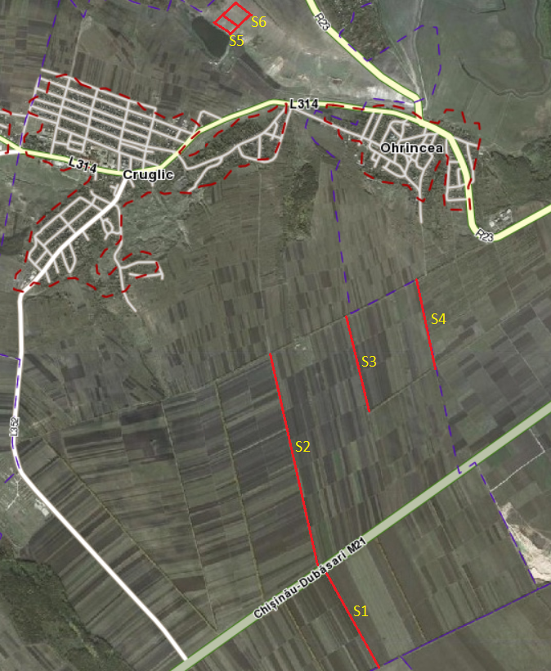
Fig. 2.1. Vedere satelit a zonei de proiectare

Sectorul 1 cu suprafața de 0,8 ha, lungimea de 1000 m și lățimea de 8 m se află pe un platou cu configurație dreaptă, expoziție sud-estică și unghiul de înclinare de maxim 1˚-2˚. Actualmente terenul reprezintă o perdea de protecție degradată, care necesită restabilită . (Fig. 2.2.). Pe terenul Sectorului 1 este amplasată o plantație de Plop piramidal care urmează a fi defrișată, iar cioatele rămase (în număr de – 100 buc.) urmează a fi extrase la etapa lucrărilor de pregătire a solului.

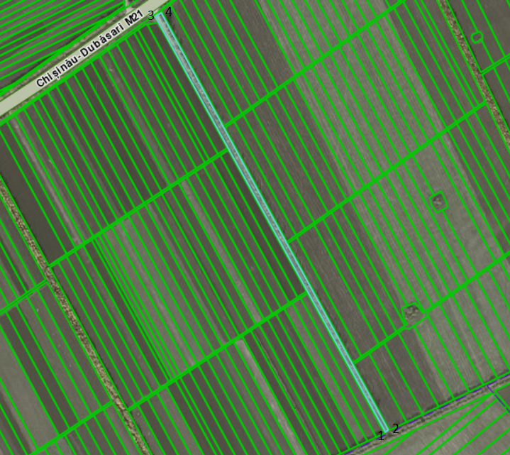

Fig. 2.2. Sectorul 1

Sectorul 2 cu suprafața de 1,2 ha, lungimea de 1715 m și lățimea de 7 m se află pe un platou cu configurație dreaptă, expoziție sud-estică și unghiul de înclinare de maxim 1˚-2˚. Actualmente terenul reprezintă o perdea de protecție degradată, care necesită restabilită. (Fig. 2.3.). Pe terenul Sectorului 2 este amplasată o plantație de Plop piramidal care urmează a fi defrișată, iar cioatele rămase (în număr de – 100 buc.) urmează a fi extrase la etapa lucrărilor de pregătire a solului.

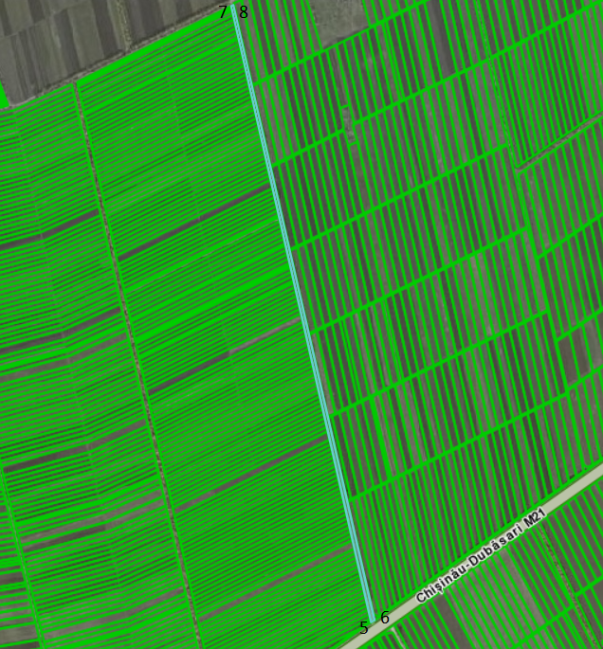

Fig. 2.3. Sectorul 2

Sectorul 3 cu suprafața de 0,5 ha, lungimea de 714 m și lățimea de 7 m se află pe un platou cu configurație dreaptă, expoziție sud-estică și unghiul de înclinare de maxim 1˚-2˚. Actualmente terenul reprezintă o perdea de protecție degradată, care necesită restabilită. (Fig. 2.4.). Pe terenul Sectorului 3 este amplasată o plantație de Plop piramidal care urmează a fi defrișată, iar cioatele rămase (în număr de – 100 buc.) urmează a fi extrase la etapa lucrărilor de pregătire a solului.

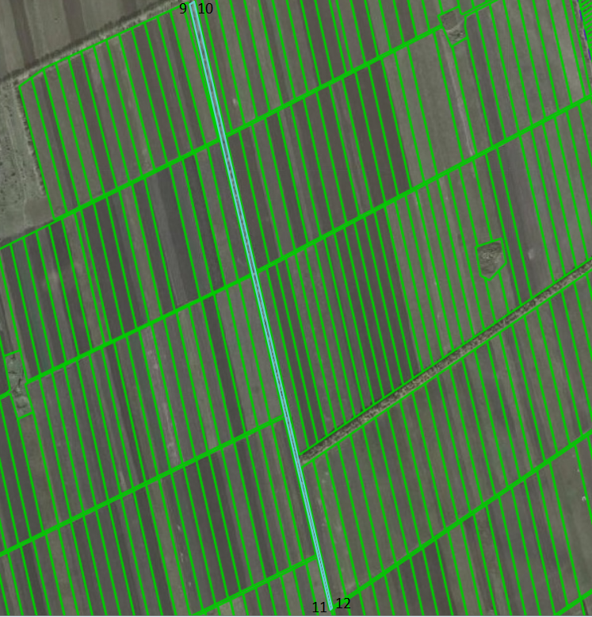
Fig. 2.4. Sectorul 3
Sectorul 4 cu suprafața de 0,5 ha, lungimea de 714 m și lățimea de 7 m se află pe un platou cu configurație dreaptă, expoziție sud-estică și unghiul de înclinare de maxim 1˚-2˚. Actualmente terenul reprezintă o perdea de protecție degradată, care necesită restabilită. (Fig. 2.5.). Pe terenul Sectorului 4 este amplasată o plantație de Plop piramidal care urmează a fi defrișată, iar cioatele rămase (în număr de – 100 buc.) urmează a fi extrase la etapa lucrărilor de pregătire a solului.

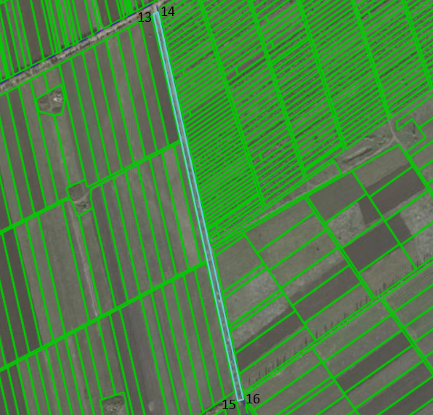
Fig. 2.5. Sectorul 4
Sectorul 5 cu suprafața de 3,0 ha, lungimea de 334 m și lățimea de 90 m se află pe un platou cu configurație dreaptă, expoziție sud-estică și unghiul de înclinare de maxim 11˚-12˚. Actualmente terenul prezintă resturile unei plantații degradate, care necesită restabilită. (Fig. 2.6.)
Sectorul 6 cu suprafața de 4,0 ha, lungimea de 291m și lățimea de 137,5m se află pe un platou cu configurație dreaptă, expoziție sud-estică și unghiul de înclinare de maxim 11˚-12˚. Actualmente terenul prezintă rămășițele unei plantații degradate, care necesită a fi restabilită. (Fig. 3.14.)

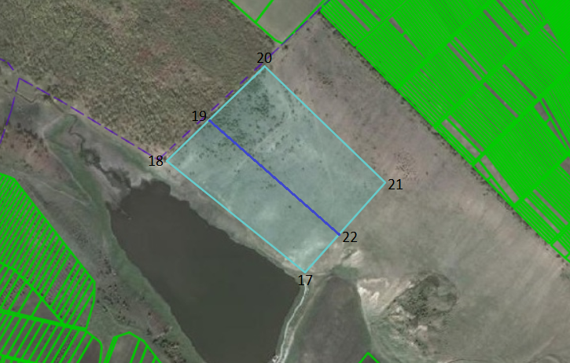
Fig. 2.6. Sectorul 5 și Sectorul 6

SCHEME DE PLANTARE ȘI AMPLASARE

Compoziția culturilor ce se vor instala artificial, va fi redată prin compoziția (formula) de împădurire, care reprezintă forma convențională de notare a compoziției inițiale a arboretului la instalarea acestuia prin lucrări de împădurire. Prin alcătuirea și aplicarea compoziției de împădurire într-un dispozitiv anume, se realizează schema de împădurire.
Sectorul 1. Pe suprafața sectorului 1 se proiectează crearea unei perdele forestiere de protecție impenetrabilă sub forma unei benzi alcătuită din patru rînduri de puieți de talie mică de Ulm de cîmp și Păducel pe suprafața de 0,8 ha. Lungimea perdelei este de 1000 m. Puieții de Păducel, vor fi plantați la o distanță de 1,25 m de la margine și 1,5 m de la următorul rînd de Ulm de cîmp, iar pe rînd aceștea vor avea o distanță de 0,5 m unul față de altul. Puieții de Ulm de cîmp la rîndul lor vor avea distanța de 2,5 m între rînduri și 1,0 m pe rînd. Numărul total necesar de puieți de talie mică, conform schemei menționate este de 6000 de bucăți. Schema amplasării puieților sunt redate în Fig 3.1.
Plantația existentă de Plop piramidal va fi defrișată, iar cioatele rămase (în număr de –100 buc.) urmează a fi extrase la etapa lucrărilor de pregătire a solului.
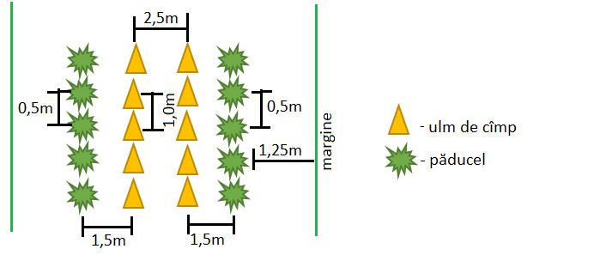
Fig 3.1. Schema amplasării puieților în Sectorul 1

Sectorul 2. Pe suprafața sectorului 2 se proiectează crearea unei perdele forestiere de protecție impenetrabilă sub forma unei benzi alcătuită din patru rînduri de puieți de talie mică de Ulm de cîmp și Păducel pe suprafața de 1,2 ha. Lungimea perdelei este de 1715 m. Puieții de Păducel, vor fi plantați la o distanță de 1,0 m de la margine și 1,5 m de la următorul rînd de Ulm de cîmp, iar pe rînd aceștea vor avea o distanță de 0,5 m unul față de altul. Puieții de Ulm de cîmp la rîndul lor vor avea distanța de 2,0 m între rînduri și 1,0 m pe rînd. Numărul total necesar de puieți de talie mică, conform schemei menționate este de 10290 de bucăți. Schema amplasării puieților sunt redate în Fig 3.2.
Plantația existentă de Plop piramidal va fi defrișată, iar cioatele rămase (în număr de –100 buc.) urmează a fi extrase la etapa lucrărilor de pregătire a solului.

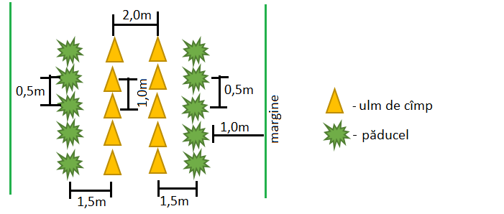
Fig 3.2. Schema amplasării puieților în Sectorul 2

Sectorul 3. Pe suprafața sectorului 3 se proiectează crearea unei perdele forestiere de protecție impenetrabilă sub forma unei benzi alcătuită din patru rînduri de puieți de talie mică de Ulm de cîmp și Păducel pe suprafața de 0,5 ha. Lungimea perdelei este de 417 m. Puieții de Păducel, vor fi plantați la o distanță de 1,0 m de la margine și 1,5 m de la următorul rînd de Ulm de cîmp, iar pe rînd aceștea vor avea o distanță de 0,5 m unul față de altul. Puieții de Ulm de cîmp la rîndul lor vor avea distanța de 2,0 m între rînduri și 1,0 m pe rînd. Numărul total necesar de puieți de talie mică, conform schemei menționate este de 4284 de bucăți. Schema amplasării puieților sunt redate în Fig 3.3.
Plantația existentă de Plop piramidal va fi defrișată, iar cioatele rămase (în număr de –100 buc.) urmează a fi extrase la etapa lucrărilor de pregătire a solului.

Fig 3.3. Schema amplasării puieților în Sectorul 3

Sectorul 4. Pe suprafața sectorului 4 se proiectează crearea unei perdele forestiere de protecție inpenetrabilă sub forma unei benzi alcătuită din patru rînduri de puieți de talie mică de Ulm de cîmp și Păducel pe suprafața de 0,5 ha. Lungimea perdelei este de 714 m. Puieții de Păducel, vor fi plantați la o distanță de 1,0 m de la margine și 1,5 m de la următorul rînd de Ulm de cîmp, iar pe rînd aceștea vor avea o distanță de 0,5 m unul față de altul. Puieții de Ulm de cîmp la rîndul lor vor avea distanța de 2,0 m între rînduri și 1,0 m pe rînd. Numărul total necesar de puieți de talie mică, conform schemei menționate este de 4284 de bucăți. Schema amplasării puieților sunt redate în Fig 3.4.
Plantația existentă de Plop piramidal va fi defrișată, iar cioatele rămase (în număr de –100 buc.) urmează a fi extrase la etapa lucrărilor de pregătire a solului.
Fig 3.4. Schema amplasării puieților în Sectorul 4

Sectorul 5. Pe suprafața sectorului 5 se proiectează crearea unei plantații forestiere de protecție sub forma unei benzi cu lățimea de 18 m alcătuită din nouă rînduri de puieți de talie mică de Stejar pedunculat, Paltin de cîmp, Frasin și Ulm de cîmp pe suprafața de 3,0 ha. Puieții de Stejar pedunculat, vor fi plantați la o distanță de 1,0 m între rînduri și 0,7 m pe rînd, iar față de celelalte rînduri se va lăsa o distanță de 2,5 m. Puieții de Frasin, Paltin de cîmp și Ulm de cîmp se vor planta deasemenea la o distanță de 0,7 m pe rînd și respectiv 2,5 m față de rîndurile de Stejar pedunculat. Numărul total necesar de puieți de talie mică, conform schemei menționate este de 21465 de bucăți. Schema amplasării puieților sunt redate în Fig 3.5.

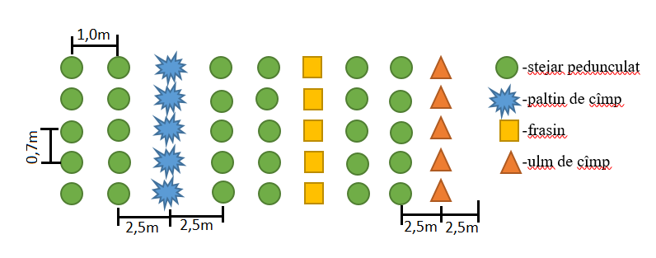
Fig 3.5. Schema amplasării puieților în Sectorul 5

Sectorul 6. Pe suprafața sectorului 6 se proiectează crearea unei lantații forestiere de protecție sub forma unei benzi cu lățimea de 27,5 m alcătuită din unsprezece rînduri de puieți de talie mică de Frasin, Paltin de cîmp, Cireș păsăresc și Soforă pe suprafața de 4,0 ha. Puieții de talie mică, vor fi plantați la o distanță de 0,7 m pe rînd și 2,5 m între rînduri. Numărul total necesar de puieți de talie mică, conform schemei menționate este de 22880 de bucăți. Schema amplasării puieților sunt redate în Fig 3.6.

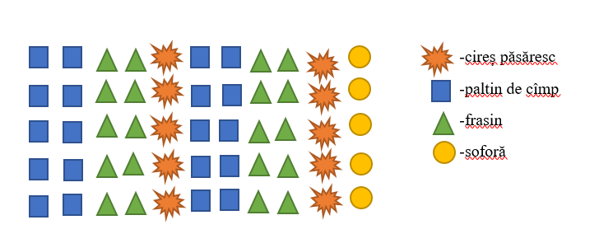
Fig 5.6. Schema amplasării puieților în Sectorul 6

DESCRIEREA LUCRĂRILOR

Pregătirea terenului și a solului
Pregătirea solului este cea mai însemnată lucrare premergătoare lucrărilor de plantare. Pentru instalarea culturilor silvice în mod artificial, este necesar la început să se asigure condiții căt mai favorabile de vegetație pentru o reușită cît mai bună și acumulări de biomasă ale puieților din primii ani de viață, la fel să se asigure condiții de depășire a perioadei de adaptare și de creștere individuală în cel mai scurt timp. Printr-o bună pregătire a terenului înainte de împădurire se asigură:
- Defrișarea și extragerea vegetației preexistente nedorite;
- Afînare solului pe adîncimea necesară (în sectoarele unde este posibilă această lucrare);
- Eliberarea de diferite materiale (resturi de exploatare, cioate, pietre, vegetație lemnoasă).
Lucrările planificate pentru pregătirea terenului sunt: defrișarea și extragerea arborilor și arbuștilor preexistenți; grămădirea și scoaterea la margine a resturilor vegetale și boronirea pentru îndepărtarea vegetației. Acest set de lucrări vor fi executate în toate sectoarele incluse în proiect, iar cheltuielile pentru executarea lucrărilor vor fi asumate de către Primărie.
Pentru o amestecare mai bună a orizonturilor din sol, se efectuează aratul la adâncimea de 35-40 cm sau discuirea cu boroane grele. Ținând cont de faptul că lungimea rădăcinilor la puieţii de talie mică este de 20-25 cm şi la cei de talie mare de 40-50 cm, adâncimea de prelucrare a solului trebuie să depăşească aceste dimensiuni.
Pregătirea solului se va finisa cu cultivarea suprafeței înainte de plantare cu cultivatorul KPS-4 în agregat cu tractorul MTZ-80.
Tabel 4.1.
Soluții tehnice de pregătire a terenului
Sector |  | Denumirea lucrărilor | Componența  agregatului  (factorul/  utilajul) | Unitatea de măsură | Numărul  de  intervenții | Volumul  lucrărilor
Nr. | Suprafața,  ha
1 | 0,8 | Extragerea cioatelor | T-130/D-513A | buc. | 1 | 100
2 | 1,2 | Extragerea cioatelor | T-130/D-513A | buc. | 1 | 100
3 | 0,5 | Extragerea cioatelor | T-130/D-513A | buc. | 1 | 100
4 | 0,5 | Extragerea cioatelor | T-130/D-513A | buc. | 1 | 100

Tabelul 4.2.
Soluții tehnice de pregătire a solului
Sector |  | Denumirea lucrărilor | Componența  agregatului  (factorul/  utilajul) | Unitatea de măsură | Numărul  de  intervenții | Volumul  lucrărilor
Nr. | Suprafața,  ha
1 | 0,8 | Aratul suprafeței integral | DT-75/PLN-5-35 | ha | 1 | 0,8
1 | 0,8 | Discuirea solului | DT-74/BDT-2,2 | ha | 1 | 0,8
1 | 0,8 | Cultivarea suprafeței înainte de plantare | MTZ-80/KPS-4 | ha | 1 | 0,8
2 | 1,2 | Aratul suprafeței integral | DT-75/PLN-5-35 | ha | 1 | 1,2
2 | 1,2 | Discuirea solului | DT-74/BDT-2,2 | ha | 1 | 1,2
2 | 1,2 | Cultivarea suprafeței înainte de plantare | MTZ-80/KPS-4 | ha | 1 | 1,2
3 | 0,5 | Aratul suprafeței integral | DT-75/PLN-5-35 | ha | 1 | 0,5
3 | 0,5 | Discuirea solului | DT-74/BDT-2,2 | ha | 1 | 0,5
3 | 0,5 | Cultivarea suprafeței înainte de plantare | MTZ-80/KPS-4 | ha | 1 | 0,5
4 | 0,5 | Aratul suprafeței integral | DT-75/PLN-5-35 | ha | 1 | 0,5
4 | 0,5 | Discuirea solului | DT-74/BDT-2,2 | ha | 1 | 0,5
4 | 0,5 | Cultivarea suprafeței înainte de plantare | MTZ-80/KPS-4 | ha | 1 | 0,5
5 | 3,0 | Aratul suprafeței integral | DT-75/PLN-5-35 | ha | 1 | 3,0
5 | 3,0 | Discuirea solului | DT-74/BDT-2,2 | ha | 1 | 3,0
5 | 3,0 | Cultivarea suprafeței înainte de plantare | MTZ-80/KPS-4 | ha | 1 | 3,0
6 | 4,0 | Aratul suprafeței integral | DT-75/PLN-5-35 | ha | 1 | 4,0
6 | 4,0 | Discuirea solului | DT-74/BDT-2,2 | ha | 1 | 4,0
6 | 4,0 | Cultivarea suprafeței înainte de plantare | MTZ-80/KPS-4 | ha | 1 | 4,0

Anexa 1
SPECTRUL ȘI VOLUMELE LUCRĂRILOR
Sectorul 1 Crearea plantațiilor forestiere plantarea manuala pe suprafața de 0,8 ha
Pregatirea solului mecanizat, termenul de crestere - 5 ani, inclinarea terenurilor <10 grade, sol mijlociu, îmburuinit mijlociu. Compoziția 33%PLP 67%L. Plantarea manual
Nr. d/o | Denumirea si continutul operatiei | Unitatea de masura | Volumul lucrarilor | Cantitatea necesara
 |  |  |  | Agregatului schimb | Zile-om
Lucrările de pregătire a solului și plantare
1 | Defrisarea cioatelor (100 cioate) | ha | 0,8 | 2,76 | 0,00
2 | Astupatul gropilor dupa defrisare | m3 | 50 | 0,13 | 0,00
3 | Daracirea radacinilor | ha | 0,8 | 0,53 | 0,00
4 | Curățarea suprafețelor de arbuști și arbori mici | ha | 0,8 | 0,80 | 0,00
5 | Boronirea pentru îndepărtarea vegetației | ha | 0,8 | 0,11 | -
6 | Aratul suprafeţei integral | ha | 0,8 | 0,24 | -
7 | Discuirea solului | ha | 0,8 | 0,09 | -
8 | Cultivatul suprafeţei înainte de plantare | ha | 0,8 | 0,05 | -
9 | Transportarea materialului săditor la distanţa de 30 km | buc | 6000 | 1,00 | -
10 | Îngropatul provizoriu a materialului săditor | mii. buc | 6 | - | 0,10
11 | Pregătirea puieţilor pentru plantare şi transportarea la locul de sădit | mii. buc | 6 | - | 0,53
12 | Săpatul gropilor | buc | 6000 | 14,29 | -
13 | Plantarea puieţilor | buc | 6000 | - | 13,95
14 | Transportarea apei tehnice la distanța - 5 km | tone | 60 | 3,00 | -
15 | Udatul manual (10 litre/puiet) | buc | 6000 | - | 9,38
16 | Confecţionarea şi instalarea stîlpilor | buc | 4 | - | 0,35
17 | Transportarea lucrătorilor pentru plantare la distanţa 3-5 km | unit | 1 | 10,00 | -
 | Total lucrările de pregătire a solului și plantare |  |  | 33,00 | 24,31

Sectorul 2 Crearea plantațiilor forestiere plantarea manuala pe suprafața de 1,20 ha
Pregatirea solului mecanizat, termenul de crestere - 5 ani, inclinarea terenurilor <10 grade, sol mijlociu, îmburuinit mijlociu. Compoziția 33%PLP 67%L. Plantarea manual
Nr. d/o | Denumirea si continutul operatiei | Unitatea de masura | Volumul lucrarilor | Cantitatea necesara
 |  |  |  | Agregatului schimb | Zile-om
Lucrările de pregătire a solului și plantare
1 | Defrisarea cioatelor (100 cioate) | ha | 1,2 | 4,14 | 0,00
2 | Astupatul gropilor dupa defrisare | m3 | 50 | 0,13 | 0,00
3 | Daracirea radacinilor | ha | 1,2 | 0,80 | 0,00
4 | Curatarea suprafetilor de arbusti si arbori mici | ha | 1,2 | 1,20 | 0,00
5 | Boronirea pentru îndepărtarea vegetației | ha | 1,2 | 0,16 | -
6 | Aratul suprafeţei integral | ha | 1,2 | 0,36 | -
7 | Discuirea solului | ha | 1,2 | 0,13 | -
8 | Cultivatul suprafeţei înainte de plantare | ha | 1,2 | 0,08 | -
9 | Transportarea materialului săditor la distanţa de 30 km | buc | 10290 | 1,00 | -
10 | Îngropatul provizoriu a materialului săditor | mii. buc | 10,29 | - | 0,18
11 | Pregătirea puieţilor pentru plantare şi transportarea la locul de sădit | mii. buc | 10,29 | - | 0,90
12 | Săpatul gropilor | buc | 10290 | 24,50 | -
13 | Plantarea puieţilor | buc | 10290 | - | 23,93
14 | Transportarea apei tehnice la distanța - 5 km | tone | 102,9 | 5,00 | -
15 | Udatul manual (10 litre/puiet) | buc | 10290 | - | 16,08
16 | Confecţionarea şi instalarea stîlpilor | buc | 4 | - | 0,35
17 | Transportarea lucrătorilor pentru plantare la distanţa 3-5 km | unit | 1 | 10,00 | -
 | Total lucrările de pregătire a solului și plantare |  |  | 47,51 | 41,44

Sectorul 3 Crearea plantațiilor forestiere plantarea manuala pe suprafața de 0,50 ha
Pregatirea solului mecanizat, termenul de crestere - 5 ani, inclinarea terenurilor <10 grade, sol mijlociu, îmburuinit mijlociu. Compoziția 33%PLP 67%L. Plantarea manual
Nr. d/o | Denumirea si continutul operatiei | Unitatea de masura | Volumul lucrarilor | Cantitatea necesara
 |  |  |  | Agregatului schimb | Zile-om
Lucrările de pregătire a solului și plantare
1 | Defrisarea cioatelor (100 cioate) | ha | 0,5 | 1,72 | 0,00
2 | Astupatul gropilor dupa defrisare | m3 | 50 | 0,13 | 0,00
3 | Daracirea radacinilor | ha | 0,5 | 0,33 | 0,00
4 | Curatarea suprafetilor de arbusti si arbori mici | ha | 0,5 | 0,50 | 0,00
5 | Boronirea pentru îndepărtarea vegetației | ha | 0,5 | 0,07 | -
6 | Aratul suprafeţei integral | ha | 0,5 | 0,15 | -
7 | Discuirea solului | ha | 0,5 | 0,06 | -
8 | Cultivatul suprafeţei înainte de plantare | ha | 0,5 | 0,03 | -
9 | Transportarea materialului săditor la distanţa de 30 km | buc | 4284 | 1,00 | -
10 | Îngropatul provizoriu a materialului săditor | mii. buc | 4,284 | - | 0,07
11 | Pregătirea puieţilor pentru plantare şi transportarea la locul de sădit | mii. buc | 4,284 | - | 0,38
12 | Săpatul gropilor | buc | 4284 | 10,20 | -
13 | Plantarea puieţilor | buc | 4284 | - | 9,96
14 | Transportarea apei tehnice la distanța - 5 km | tone | 42,84 | 2,00 | -
15 | Udatul manual (10 litre/puiet) | buc | 4284 | - | 6,69
16 | Confecţionarea şi instalarea stîlpilor | buc | 4 | - | 0,35
17 | Transportarea lucrătorilor pentru plantare la distanţa 3-5 km | unit | 1 | 8,00 | -
 | Total lucrările de pregătire a solului și plantare |  |  | 24,19 | 17,46

Sectorul 4 Crearea plantațiilor forestiere plantarea manuala pe suprafața de 0,5 ha
Pregatirea solului mecanizat, termenul de crestere - 5 ani, inclinarea terenurilor <10 grade, sol mijlociu, îmburuinit mijlociu. Compoziția 33%PLP 67%L. Plantarea manual
Nr. d/o | Denumirea si continutul operatiei | Unitatea de masura | Volumul lucrarilor | Cantitatea necesara
 |  |  |  | Agregatului schimb | Zile-om
Lucrările de pregătire a solului și plantare
1 | Defrisarea cioatelor (100 cioate) | ha | 0,5 | 1,72 | 0,00
2 | Astupatul gropilor dupa defrisare | m3 | 50 | 0,13 | 0,00
3 | Daracirea radacinilor | ha | 0,5 | 0,33 | 0,00
4 | Curatarea suprafetilor de arbusti si arbori mici | ha | 0,5 | 0,50 | 0,00
5 | Boronirea pentru îndepărtarea vegetației | ha | 0,5 | 0,07 | -
6 | Aratul suprafeţei integral | ha | 0,5 | 0,15 | -
7 | Discuirea solului | ha | 0,5 | 0,06 | -
8 | Cultivatul suprafeţei înainte de plantare | ha | 0,5 | 0,03 | -
9 | Transportarea materialului săditor la distanţa de 30 km | buc | 4284 | 1,00 | -
10 | Îngropatul provizoriu a materialului săditor | mii. buc | 4,284 | - | 0,07
11 | Pregătirea puieţilor pentru plantare şi transportarea la locul de sădit | mii. buc | 4,284 | - | 0,38
12 | Săpatul gropilor | buc | 4284 | 10,20 | -
13 | Plantarea puieţilor | buc | 4284 | - | 9,96
14 | Transportarea apei tehnice la distanța - 5 km | tone | 42,8 | 2,00 | -
15 | Udatul manual (10 litre/puiet) | buc | 4284 | - | 6,69
16 | Confecţionarea şi instalarea stîlpilor | buc | 4 | - | 0,35
17 | Transportarea lucrătorilor pentru plantare la distanţa 3-5 km | unit | 1 | 8,00 | -
 | Total lucrările de pregătire a solului și plantare |  |  | 24,19 | 17,46

Sectorul 5 Crearea plantațiilor forestiere plantarea manuala pe suprafața de 3,00 ha
Pregatirea solului mecanizat, termenul de crestere - 5 ani, inclinarea terenurilor <10 grade, sol mijlociu, îmburuinit mijlociu. Compoziția 67% ST 11% PA 11% FR 11% ULC. Plantarea mecanizat
Nr. d/o | Denumirea si continutul operatiei | Unitatea de masura | Volumul lucrarilor | Cantitatea necesara
 |  |  |  | Agregatului schimb | Zile-om
Lucrările de pregătire a solului și plantare
1 | Extragerea arborilor şi arbuştilor preexistenti | m3 | 2 | - | 1,33
2 | Grămădirea şi scoaterea la margine a resturilor vegetale | ha | 3 | - | 2,00
3 | Boronirea pentru îndepărtarea vegetației | ha | 3 | 0,40 | -
4 | Aratul suprafeţei integral | ha | 3 | 0,91 | -
5 | Discuirea solului | ha | 3 | 0,34 | -
6 | Cultivatul suprafeţei înainte de plantare | ha | 3 | 0,20 | -
7 | Transportarea materialului săditor la distanţa de 30 km | buc | 21465 | 2,00 | -
8 | Îngropatul provizoriu a materialului săditor | mii. buc | 21,465 | - | 0,37
9 | Pregătirea puieţilor pentru plantare şi transportarea la locul de sădit | mii. buc | 21,465 | - | 1,88
10 | Săpatul gropilor | buc | 21465 | 51,11 | -
11 | Plantarea puieţilor | buc | 21465 | - | 49,92
12 | Transportarea apei tehnice la distanța - 5 km | tone | 214,65 | 11,00 | -
13 | Udatul manual (10 litre/puiet) | buc | 21465 | - | 33,54
14 | Confecţionarea şi instalarea stîlpilor | buc | 4 | - | 0,35
15 | Transportarea lucrătorilor pentru plantare la distanţa 3-5 km | unit | 1 | 15,00 | -
 | Total lucrările de pregătire a solului și plantare |  |  | 80,95 | 89,39

Sectorul 6 Crearea plantațiilor forestiere plantarea manuala pe suprafața de 4,0 ha
Pregatirea solului mecanizat, termenul de crestere - 5 ani, inclinarea terenurilor <10 grade, sol mijlociu, îmburuinit mijlociu. Compoziția 36% PA 36% FR 18% CI 10% EX. Plantarea mecanizat
Nr. d/o | Denumirea si continutul operatiei | Unitatea de masura | Volumul lucrarilor | Cantitatea necesara
 |  |  |  | Agregatului schimb | Zile-om
Lucrările de pregătire a solului și plantare
1 | Extragerea arborilor şi arbuştilor preexistenti | m3 | 2 | - | 1,33
2 | Grămădirea şi scoaterea la margine a resturilor vegetale | ha | 4 | - | 2,00
3 | Boronirea pentru îndepărtarea vegetației | ha | 4 | 0,53 | -
4 | Aratul suprafeţei integral | ha | 4 | 1,21 | -
5 | Discuirea solului | ha | 4 | 0,45 | -
6 | Cultivatul suprafeţei înainte de plantare | ha | 4 | 0,27 | -
7 | Transportarea materialului săditor la distanţa de 30 km | buc | 22880 | 2,00 | -
8 | Îngropatul provizoriu a materialului săditor | mii. buc | 22,88 | - | 0,39
9 | Pregătirea puieţilor pentru plantare şi transportarea la locul de sădit | mii. buc | 22,88 | - | 2,01
10 | Săpatul gropilor | buc | 22880 | 54,48 | -
11 | Plantarea puieţilor | buc | 22880 | - | 53,21
12 | Transportarea apei tehnice la distanța - 5 km | tone | 228,8 | 11,00 | -
13 | Udatul manual (10 litre/puiet) | buc | 22880 | - | 35,75
14 | Confecţionarea şi instalarea stîlpilor | buc | 4 | - | 0,35
15 | Transportarea lucrătorilor pentru plantare la distanţa 3-5 km | unit | 1 | 10,00 | -
 | Total lucrările de pregătire a solului și plantare |  |  | 79,94 | 95,04

Crearea fîșiilor antiincendiare
Preliucrarea mecanizată a solului în fîșiie cu o lățime de 1,40 m
Nr. d/o | Denumirea si continutul operatiei | Unitatea de masura | Volumul lucrarilor | Cantitatea necesara
 |  |  |  | Agregatului schimb | Zile-om
1. | Trasarea traseului | km | 2,2 | - | 2,00
2. | Planarea suprafetei | ha | 0,31 | 0,14 | -
3. | Aratul fisiei | ha | 0,31 | 0,05 | -
4. | Cultivarea fisiei | ha | 0,31 | 0,01 | -
5. | Discuirea suprafetei | ha | 0,31 | 0,02 | -
6. | Costrucția panoului informativ antiincendiar și panoului informativ despre donator | buc. | 6 | - | 1,00
7. | Transportarea lucrătorilor la distanţa 3-5 km |  | 1 | 2,00 | -
 | TOTAL GENERAL PE HARTA |  |  | 2,23 | 3,00

HĂRȚILE TEHNOLOGICE
HARTA TEHNOLOGICA Sectorul 1 |  |  |  | Crearea plantațiilor forestiere plantarea manuala pe suprafața de 0,8 ha
Date initiale: |  |  |  | Pregatirea solului mecanizat, termenul de crestere - 5 ani, inclinarea terenurilor <10 grade, sol mijlociu, îmburuinit mijlociu. Compoziția 33%PLP 67%L. Plantarea manual
Nr. d/o | Denumirea si continutul operatiei | Unitatea de masura | Volumul lucrarilor | Componenta agregatului |  | Categoria de salarizare | Cantitatea necesara |  | Tariful zilnic,  lei | Salariu total | Fondul asigurari sociale/medicale | Consumul de materiale (l/kg) |  |  |  | Total general,lei
 |  |  |  | Factorul | Utilajul | Categoria de salarizare | Agregatului schimb | Zile-om | Tariful zilnic,  lei | Salariu total | Fondul asigurari sociale/medicale | Motorină | Ulei | Solidor | Benzină | Total general,lei
 | Lucrările de pregătire a solului și plantare
1 | Defrisarea cioatelor (100 cioate) | ha | 0,8
2 | Astupatul gropilor dupa defrisare | m3 | 50
3 | Daracirea radacinilor | ha | 0,8
4 | Curatarea suprafetilor de arbusti si arbori mici | ha | 0,8
5 | Boronirea pentru îndepărtarea vegetației | ha | 0,8
6 | Aratul suprafeţei integral | ha | 0,8
7 | Discuirea solului | ha | 0,8
8 | Cultivatul suprafeţei înainte de plantare | ha | 0,8
9 | Transportarea materialului săditor la distanţa de 30 km | buc | 6000
10 | Îngropatul provizoriu a materialului săditor | mii. buc | 6
11 | Pregătirea puieţilor pentru plantare şi transportarea la locul de sădit | mii. buc | 6
12 | Săpatul gropilor | buc | 6000
13 | Plantarea puieţilor | buc | 6000
14 | Transportarea apei tehnice la distanța - 5 km | tone | 60
15 | Udatul manual (10 litre/puiet) | buc | 6000
16 | Confecţionarea şi instalarea stîlpilor | buc | 4
17 | Transportarea lucrătorilor pentru plantare la distanţa 3-5 km | unit | 1
 | Motorina
 | Ulei
 | Solidol
 | Benzină
 | Material săditor | ulm de cîmp |  |  |  |  |  |  |  |  |  | 2000
 | Material săditor | păducel |  |  |  |  |  |  |  |  |  | 4000
 | Total lucrările de pregătire a solului și plantare

HARTA TEHNOLOGICA Sectorul 2 |  |  |  | Crearea plantațiilor forestiere plantarea manuala pe suprafața de 1,20 ha
Date initiale: |  |  |  | Pregatirea solului mecanizat, termenul de crestere - 5 ani, inclinarea terenurilor <10 grade, sol mijlociu, îmburuinit mijlociu. Compoziția 33%PLP 67%L. Plantarea manual
Nr. d/o | Denumirea si continutul operatiei | Unitatea de masura | Volumul lucrarilor | Componenta agregatului |  | Categoria de salarizare | Cantitatea necesara |  | Tariful zilnic,  lei | Salariu total | Fondul asigurari sociale/medicale | Consumul de materiale (l/kg) |  |  |  | Total general, lei
 |  |  |  | Factorul | Utilajul | Categoria de salarizare | Agregatului schimb | Zile-om | Tariful zilnic,  lei | Salariu total | Fondul asigurari sociale/medicale | Motorină | Ulei | Solidor | Benzină | Total general, lei
Lucrările de pregătire a solului și plantare
1 | Defrisarea cioatelor (100 cioate) | ha | 1,2
2 | Astupatul gropilor dupa defrisare | m3 | 50
3 | Daracirea radacinilor | ha | 1,2
4 | Curatarea suprafetilor de arbusti si arbori mici | ha | 1,2
5 | Boronirea pentru îndepărtarea vegetației | ha | 1,2
6 | Aratul suprafeţei integral | ha | 1,2
7 | Discuirea solului | ha | 1,2
8 | Cultivatul suprafeţei înainte de plantare | ha | 1,2
9 | Transportarea materialului săditor la distanţa de 30 km | buc | 10290
10 | Îngropatul provizoriu a materialului săditor | mii. buc | 10,29
11 | Pregătirea puieţilor pentru plantare şi transportarea la locul de sădit | mii. buc | 10,29
12 | Săpatul gropilor | buc | 10290
13 | Plantarea puieţilor | buc | 10290
14 | Transportarea apei tehnice la distanța - 5 km | tone | 102,9
15 | Udatul manual (10 litre/puiet) | buc | 10290
16 | Confecţionarea şi instalarea stîlpilor | buc | 4
17 | Transportarea lucrătorilor pentru plantare la distanţa 3-5 km | unit | 1
 | Motorina
 | Ulei
 | Solidol
 | Benzină
 | Material săditor | ulm de cîmp |  |  |  |  |  |  |  |  |  | 3430
 |  | păducel |  |  |  |  |  |  |  |  |  | 6860
 | Total lucrările de pregătire a solului și plantare

HARTA TEHNOLOGICA Sectorul 3 |  |  |  | Crearea plantațiilor forestiere plantarea manuala pe suprafața de 0,50 ha
Date initiale: |  |  |  | Pregatirea solului mecanizat, termenul de crestere - 5 ani, inclinarea terenurilor <10 grade, sol mijlociu, îmburuinit mijlociu. Compoziția 33%PLP 67%L. Plantarea manual
Nr. d/o | Denumirea si continutul operatiei | Unitatea de masura | Volumul lucrarilor | Componenta agregatului |  | Categoria de salarizare | Cantitatea necesara |  | Tariful zilnic,  lei | Salariu total | Fondul asigurari sociale/medicale | Consumul de materiale (l/kg) |  |  |  | Total general,  lei
 |  |  |  | Factorul | Utilajul | Categoria de salarizare | Agregatului schimb | Zile-om | Tariful zilnic,  lei | Salariu total | Fondul asigurari sociale/medicale | Motorină | Ulei | Solidor | Benzină | Total general,  lei
Lucrările de pregătire a solului și plantare
1 | Defrisarea cioatelor (100 cioate) | ha | 0,5
2 | Astupatul gropilor dupa defrisare | m3 | 50
3 | Daracirea radacinilor | ha | 0,5
4 | Curatarea suprafetilor de arbusti si arbori mici | ha | 0,5
5 | Boronirea pentru îndepărtarea vegetației | ha | 0,5
6 | Aratul suprafeţei integral | ha | 0,5
7 | Discuirea solului | ha | 0,5
8 | Cultivatul suprafeţei înainte de plantare | ha | 0,5
9 | Transportarea materialului săditor la distanţa de 30 km | buc | 4284
10 | Îngropatul provizoriu a materialului săditor | mii. buc | 4,284
11 | Pregătirea puieţilor pentru plantare şi transportarea la locul de sădit | mii. buc | 4,284
12 | Săpatul gropilor | buc | 4284
13 | Plantarea puieţilor | buc | 4284
14 | Transportarea apei tehnice la distanța - 5 km | tone | 42,84
15 | Udatul manual (10 litre/puiet) | buc | 4284
16 | Confecţionarea şi instalarea stîlpilor | buc | 4
17 | Transportarea lucrătorilor pentru plantare la distanţa 3-5 km | unit | 1
 | Motorina
 | Ulei
 | Solidol
 | Benzină
 | Material săditor | ulm de cîmp |  |  |  |  |  |  |  |  |  | 1428
 |  | păducel |  |  |  |  |  |  |  |  |  | 2856
 | Total lucrările de pregătire a solului și plantare

HARTA TEHNOLOGICA Sectorul 4 |  |  |  | Crearea plantațiilor forestiere plantarea manuala pe suprafața de 0,5 ha
Date initiale: |  |  |  | Pregatirea solului mecanizat, termenul de crestere - 5 ani, inclinarea terenurilor <10 grade, sol mijlociu, îmburuinit mijlociu. Compoziția 33%PLP 67%L. Plantarea manual
Nr. d/o | Denumirea si continutul operatiei | Unitatea de masura | Volumul lucrarilor | Componenta agregatului |  | Categoria de salarizare | Cantitatea necesara |  | Tariful zilnic,  lei | Salariu total | Fondul asigurari sociale/medicale | Consumul de materiale (l/kg) |  |  |  | Total general, lei
 |  |  |  | Factorul | Utilajul | Categoria de salarizare | Agregatului schimb | Zile-om | Tariful zilnic,  lei | Salariu total | Fondul asigurari sociale/medicale | Motorină | Ulei | Solidor | Benzină | Total general, lei
 | Lucrările de pregătire a solului și plantare
1 | Defrisarea cioatelor (100 cioate) | ha | 0,5
2 | Astupatul gropilor dupa defrisare | m3 | 50
3 | Daracirea radacinilor | ha | 0,5
4 | Curatarea suprafetilor de arbusti si arbori mici | ha | 0,5
5 | Boronirea pentru îndepărtarea vegetației | ha | 0,5
6 | Aratul suprafeţei integral | ha | 0,5
7 | Discuirea solului | ha | 0,5
8 | Cultivatul suprafeţei înainte de plantare | ha | 0,5
9 | Transportarea materialului săditor la distanţa de 30 km | buc | 4284
10 | Îngropatul provizoriu a materialului săditor | mii. buc | 4,284
11 | Pregătirea puieţilor pentru plantare şi transportarea la locul de sădit | mii. buc | 4,284
12 | Săpatul gropilor | buc | 4284
13 | Plantarea puieţilor | buc | 4284
14 | Transportarea apei tehnice la distanța - 5 km | tone | 42,8
15 | Udatul manual (10 litre/puiet) | buc | 4284
16 | Confecţionarea şi instalarea stîlpilor | buc | 4
17 | Transportarea lucrătorilor pentru plantare la distanţa 3-5 km | unit | 1
 | Motorina
 | Ulei
 | Solidol
 | Benzină
 | Material săditor | ulm de cîmp |  |  |  |  |  |  |  |  |  | 1428
 |  | păducel |  |  |  |  |  |  |  |  |  | 2856
 | Total lucrările de pregătire a solului și plantare

HARTA TEHNOLOGICA Sectorul 5 |  |  |  |  |  | Crearea plantațiilor forestiere plantarea manuala pe suprafața de 3,00 ha
Date initiale: |  |  |  |  |  | Pregatirea solului mecanizat, termenul de crestere - 5 ani, inclinarea terenurilor <10 grade, sol mijlociu, îmburuinit mijlociu. Compoziția 67% ST 11% PA 11% FR 11% ULC. Plantarea mecanizat
Nr. d/o | Denumirea si continutul operatiei | Unitatea de masura |  | Volumul lucrarilor |  | Componenta agregatului |  | Categoria de salarizare | Cantitatea necesara |  | Tariful zilnic,  lei | Salariu total | Fondul asigurari sociale/medicale | Consumul de materiale (l/kg) |  |  |  | Total general,lei
 |  |  |  |  |  | Factorul | Utilajul | Categoria de salarizare | Agregatului schimb | Zile-om | Tariful zilnic,  lei | Salariu total | Fondul asigurari sociale/medicale | Motorină | Ulei | Solidor | Benzină | Total general,lei
Lucrările de pregătire a solului și plantare
1 | Extragerea arborilor şi arbuştilor preexistenti | m3 |  | 2
2 | Grămădirea şi scoaterea la margine a resturilor vegetale | ha |  | 3
3 | Boronirea pentru îndepărtarea vegetației | ha |  | 3
4 | Aratul suprafeţei integral | ha |  | 3
5 | Discuirea solului | ha |  | 3
6 | Cultivatul suprafeţei înainte de plantare | ha |  | 3
7 | Transportarea materialului săditor la distanţa de 30 km | buc |  | 21465
8 | Îngropatul provizoriu a materialului săditor | mii. buc |  | 21,465
9 | Pregătirea puieţilor pentru plantare şi transportarea la locul de sădit | mii. buc |  | 21,465
10 | Săpatul gropilor | buc |  | 21465
11 | Plantarea puieţilor | buc |  | 21465
12 | Transportarea apei tehnice la distanța - 5 km | tone |  | 214,65
13 | Udatul manual (10 litre/puiet) | buc |  | 21465
14 | Confecţionarea şi instalarea stîlpilor | buc |  | 4
15 | Transportarea lucrătorilor pentru plantare la distanţa 3-5 km | unit |  | 1
 | Motorina
 | Ulei
 | Solidol
 | Benzină
 | Material săditor | stejar pedunculat |  |  |  |  |  |  |  |  |  |  |  | 14310
 | Material săditor | paltin de cîmp |  |  |  |  |  |  |  |  |  |  |  | 2385
 | Material săditor | frasin |  |  |  |  |  |  |  |  |  |  |  | 2385
 | Material săditor | ulm de cîmp |  |  |  |  |  |  |  |  |  |  |  | 2385
 | Stilpi pentru marcare
 | Total lucrările de pregătire a solului și plantare

HARTA TEHNOLOGICA Sectorul 6 |  |  |  | Crearea plantațiilor forestiere plantarea manuala pe suprafața de 4,0 ha
Date initiale: |  |  |  | Pregatirea solului mecanizat, termenul de crestere - 5 ani, inclinarea terenurilor <10 grade, sol mijlociu, îmburuinit mijlociu. Compoziția 36% PA 36% FR 18% CI 10% EX. Plantarea mecanizat
Nr. d/o | Denumirea si continutul operatiei | Unitatea de masura | Volumul lucrarilor | Componenta agregatului |  | Categoria de salarizare | Cantitatea necesara |  | Tariful zilnic,  lei | Salariu total | Fondul asigurari sociale/medicale | Consumul de materiale (l/kg) |  |  |  | Total general, lei
 |  |  |  | Factorul | Utilajul | Categoria de salarizare | Agregatului schimb | Zile-om | Tariful zilnic,  lei | Salariu total | Fondul asigurari sociale/medicale | Motorină | Ulei | Solidor | Benzină | Total general, lei
Lucrările de pregătire a solului și plantare
1 | Extragerea arborilor şi arbuştilor preexistenti | m3 | 2
2 | Grămădirea şi scoaterea la margine a resturilor vegetale | ha | 4
3 | Boronirea pentru îndepărtarea vegetației | ha | 4
4 | Aratul suprafeţei integral | ha | 4
5 | Discuirea solului | ha | 4
6 | Cultivatul suprafeţei înainte de plantare | ha | 4
7 | Transportarea materialului săditor la distanţa de 30 km | buc | 22880
8 | Îngropatul provizoriu a materialului săditor | mii. buc | 22,88
9 | Pregătirea puieţilor pentru plantare şi transportarea la locul de sădit | mii. buc | 22,88
10 | Săpatul gropilor | buc | 22880
11 | Plantarea puieţilor | buc | 22880
12 | Transportarea apei tehnice la distanța - 5 km | tone | 228,8
13 | Udatul manual (10 litre/puiet) | buc | 22880
14 | Confecţionarea şi instalarea stîlpilor | buc | 4
15 | Transportarea lucrătorilor pentru plantare la distanţa 3-5 km | unit | 1
 | Motorina
 | Ulei
 | Solidol
 | Benzină
 | Material săditor | Frasin |  |  |  |  |  |  |  |  |  | 8240
 | Material săditor | Paltin de cîmp |  |  |  |  |  |  |  |  |  | 8240
 | Material săditor | Cireș păsăresc |  |  |  |  |  |  |  |  |  | 4120
 | Material săditor | Soforă |  |  |  |  |  |  |  |  |  | 2280
 | Stilpi pentru marcare
 | Total lucrările de pregătire a solului și plantare

HARTA TEHNOLOGICA |  |  |  | Crearea fîșiilor antiincendiare
Date initiale: |  |  |  | Preliucrarea mecanizată a solului în fîșiie cu o lățime de 1,40 m
Nr. d/o | Denumirea si continutul operatiei | Unitatea de masura | Volumul lucrarilor | Componenta agregatului |  | Categoria de salarizare | Cantitatea necesara |  | Tariful zilnic,  lei | Salariu total | Fondul asigurari sociale/medicale | Consumul de materiale (l/kg) |  |  |  | Total general,lei
 |  |  |  | Factorul | Utilajul | Categoria de salarizare | Agregatului schimb | Zile-om | Tariful zilnic,  lei | Salariu total | Fondul asigurari sociale/medicale | Motorină | Ulei | Solidor | Benzină | Total general,lei
ANUL 1
1. | Trasarea traseului | km | 2,2
2. | Planarea suprafetei | ha | 0,31
3. | Aratul fisiei | ha | 0,31
4. | Cultivarea fisiei | ha | 0,31
5. | Discuirea suprafetei | ha | 0,31
6. | Costrucția panoului informativ antiincendiar și panoului informativ despre donator | buc. | 6
7. | Transportarea lucrătorilor la distanţa 3-5 km |  | 1
 | Motorina
 | Ulei
 | Solidol
 | Benzină
 | Materiale | cherestea pentru panou |  |  |  |  |  |  |  |  |  | 1,20
 | Materiale | stîlpi |  |  |  |  |  |  |  |  |  | 1,20
 | Materiale | imprimarea baner (m²) |  |  |  |  |  |  |  |  |  | 12,00
 | TOTAL PE HARTA

Primarul satului Iurie NECULAI

